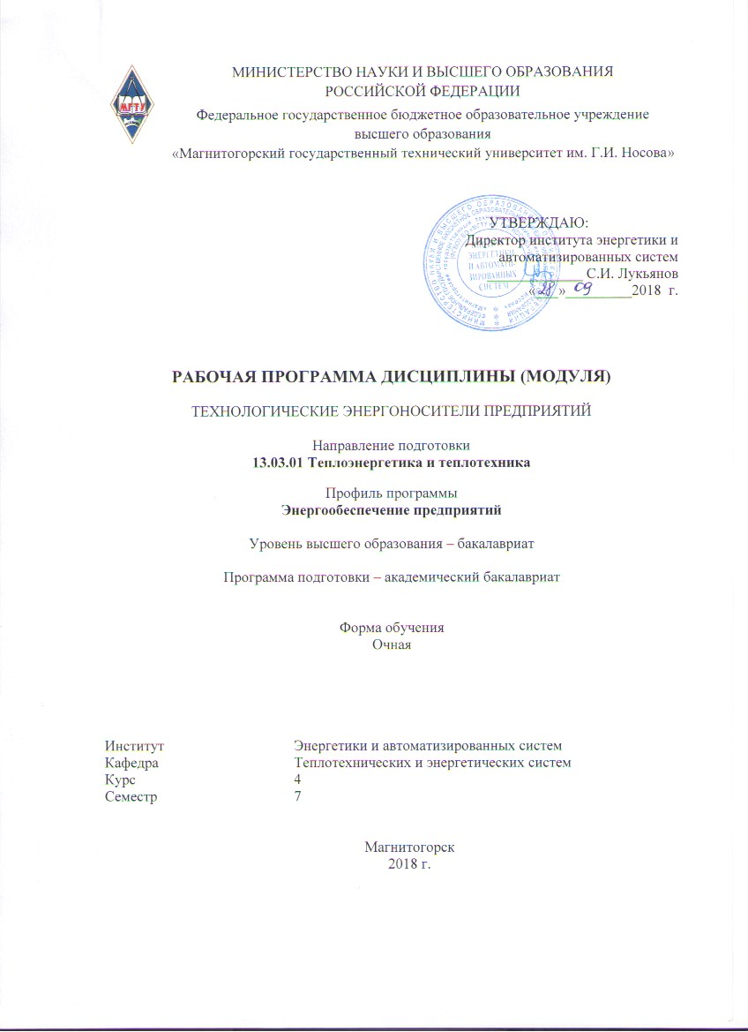

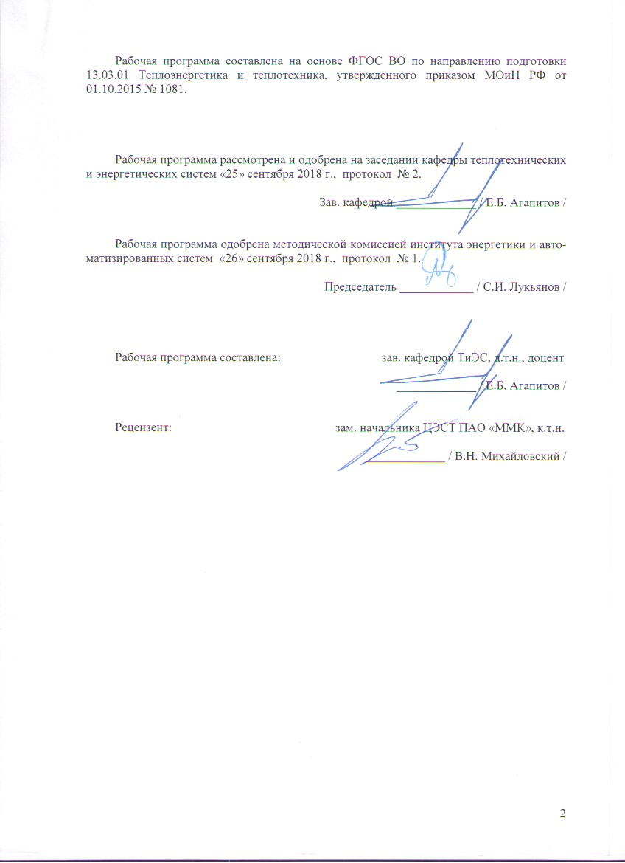



1*.* Цели освоения дисциплины

*Целями освоения дисциплины (модуля)* "Технологические энергоносители предприятий" являются формирование у студентов знаний и умений в области распределения энергоносителей на промышленном предприятии для производственно-технологической; монтажно-наладочной и сервисно-эксплуатационной деятельности.

*Задачи дисциплины* - развитие у студентов когнитивных, деятельностных и личностных качеств в соответствии с требованиями ФГОС ВО; усвоение студентами знаний:

- предмета, основных его разделов;

– изучение будущими специалистами характеристик промышленных потребителей энергоносителей;

***–*** получение студентами комплекса знаний о назначении и принципе действия основного оборудования систем распределения энергоносителей,основных принципах распределения энергоноситей,методик расчета систем энергоснабжения и принципов подбора оборудования для этих систем***;***

***–***формирование у студентов умений выбирать режимы потребления энергоносителей,определять степень их использования***;***

– на основе полученных знаний научить студентов анализировать состояние систем энергоснабжения, определять пути их совершенствования.

**2. Место дисциплины (модуля) в структуре ООП подготовки бакалавра**

Дисциплина Б1.В.10 «Технологические энергоносители предприятий»входит в вариативную часть Блока 1 образовательной программы.

Для изучения дисциплины необходимы знания (умения, владения), сформированные в результате изучения основных разделов следующих дисциплин:

Математика(дифференциальное и интегральное исчисление, дифференциальные уравнения, численные методы, уравнения математической физики);

Физика (молекулярная физика, термодинамика);

Химия (химическая термодинамика, химическое и фазовое равновесие.

Гидрогазодинамика (основные физические свойства жидкостей и газов, подобие гидромеханических процессов, уравнение движения вязкой жидкости, режимы движения, пограничный слой).

Техническая термодинамика (первый и второй закон термодинамики, идеальные и реальные газы, водяной пар, фазовые диаграммы).

Знания (умения, владения), полученные при изучении данной дисциплины будут необходимы изучении дисциплин: Нетрадиционные и возобновляемые источники энергии, Энергосбережение в теплоэнергетике и теплотехнологии, Энергобалансы предприятий, а также при выполнении и защите ВКР.

3 Компетенции обучающегося, формируемые в результате освоения дисциплины (модуля) и планируемые результаты обучения

В результате освоения дисциплины (модуля) **«**Технологические энергоносители предприятий**»** обучающийся должен обладать следующими компетенциями:

|  |  |
| --- | --- |
| Структурный элемент компетенции | Планируемые результаты обучения |
| ПК 1 – способностью участвовать в сборе и анализе исходных данных для проектирования энергообъектов и их элементов в соответствии с нормативной документацией | |
| Знать | Основы сбора и анализа исходных данных для проектирования энергообъектов |
| Уметь | - собирать и анализировать исходные данные для проектирования энергообъектов |
| Владеть | -методиками анализа и представления исходных данных для проектирования энергообъектов |
| ПК – 8 – готовностью к участию в организации метрологического обеспечения технологических процессов при использовании типовых методов контроля режимов работы технологического оборудования | |
| Знать | проблемы метрологического обеспечения технологических процессов при использовании типовых методов контроля режимов работы технологического оборудования |
| Уметь | организовывать и проводить метрологическое обследование технологических процессов |
| Владеть | методами обработки и представления результатов метрологического обследования технологических процессов при использовании типовых методов контроля |
| ПК – 9 – способностью обеспечивать соблюдение экологической безопасности на производстве и планировать экозащитные мероприятия и мероприятия по энерго- и ресурсосбережению на производстве | |
| Знать | основные методы соблюдения экологической безопасности  и мероприятия по энерго- и ресурсосбережению на производстве |
| Уметь | распознавать эффективное решение от неэффективного  обсуждать способы эффективного решения экозащитного мероприятия |
| Владеть | основными методами решения задач в области энергетики и экозащитных мероприятий |

4. Структура и содержание дисциплины (модуля) для очной формы обучения

Общая трудоемкость дисциплины составляет 6 единиц - 216 акад. часа, в том числе:

-контактная работа – 114 часа:

- аудиторная— 108 часов;

- внеаудиторная — 6 часа;

- самостоятельная работа – 66,3 часа;

- подготовка к экзамену – 35,7 акад. часа.

|  |  |  |  |  |  |  |  |  |  |
| --- | --- | --- | --- | --- | --- | --- | --- | --- | --- |
| № п/п | Раздел дисциплины | Семестр | Аудиторная контактная работа (в акад. часах) | | | Самостоятельная работа | Вид самостоятельной работы | Формы текущего контроля успеваемости и промежуточной аттестации | Код и структурный элемент компетенции |
| Л | П.З | Л.Р |
| 1 | Введение | 7 | 2 |  |  | 2 | Самостоятельное изучение учебной и научной литературы [АКР№1] | Текущий контроль успеваемости | ПК-1 зув,  ПК – 8 зув,  ПК-9 зув. |
| 2 | Системы производства и распределения энергоносителей на промышленных предприятиях. Свойства больших систем энергетики | 7 | 4 | 2 | 4 | 8 | Самостоятельное изучение учебной и научной литературы [АКР№2] | Текущий контроль успеваемости | ПК-1 зув,  ПК – 8 зув,  ПК-9 зув. |
| 3 | Системы воздухоснабжения | 7 | 6 | 2 | 4 | 12 | Самостоятельное изучение учебной и научной литературы [АКР№3] | Текущий контроль успеваемости | ПК-1 зув,  ПК – 8 зув,  ПК-9 зув. |
| 4 | Системы технического водоснабжения | 7 | 6 | 2 | 4 | 12 | Самостоятельное изучение учебной и научной литературы [АКР№4] | Текущий контроль успеваемости | ПК-1 зув,  ПК – 8 зув,  ПК-9 зув. |
| 5 | Системы газоснабжения | 7 | 12 | 4 | 10 | 12 | Самостоятельное изучение учебной и научной литературы [АКР№5] | Текущий контроль успеваемости | ПК-1 зув,  ПК – 8 зув,  ПК-9 зув. |
| 6 | Системы обеспечения искусственными горючими газами | 7 | 9 | 3 | 6 | 6 | Самостоятельное изучение учебной и научной литературы [АКР№6] | Текущий контроль успеваемости | ПК-1 зув,  ПК – 8 зув,  ПК-9 зув. |
| 7 | Системы холодоснабжения | 7 | 6 | 3 | 4 | 10 | Самостоятельное изучение учебной и научной литературы [АКР№7] | Текущий контроль успеваемости | ПК-1 зув,  ПК – 8 зув,  ПК-9 зув. |
| 8 | Системы обеспечения предприятий продуктами разделения воздуха | 7 | 9 | 2 | 4 | 4,3 | Самостоятельное изучение учебной и научной литературы [АКР№8] | Текущий контроль успеваемости | ПК-1 зув,  ПК – 8 зув,  ПК-9 зув. |
|  | **Итого по дисциплине** |  | **54** | **18/8и** | **36/14и** | **66,3** |  | **Экзамен, курсовая работа** |  |

**5. Образовательные и информационные технологии**

###### Для решения предусмотренных видов учебной работы при изучении дисциплины «Технологические энергоносители предприятий » в качестве образовательных технологий используются как традиционные, так и модульно - компетентностные технологии. Передача необходимых теоретических знаний и формирование представлений по курсу происходит с применением мультимедийного оборудования. Лекционный материал закрепляется на лабораторных работах, где применяется совместная деятельность студентов в группе, направленная на решение общей задачи путем сложения результатов индивидуальной работы членов группы. Для развития и совершенствования коммуникативных способностей студентов организуются практические занятия в виде дискуссий, анализа реальных проблемных ситуаций и междисциплинарных связей из различных областей в контексте решаемой задачи. Самостоятельная работа стимулирует студентов к самостоятельной проработке тем в процессе написания рефератов, подготовки к дискуссиям, к контрольным работам и тестированию. При организации самостоятельной работы студентов используются электронные версии курса лекций, лабораторного практикума, расчетно-графической работы.

**6. Учебно-методическое обеспечение самостоятельной работы студентов.**

**Примерные вопросы аудиторных контрольных работ (АКР)**

**АКР 1 Тема 1**

1.Большие системы энергетики.

2.Предмет курса, общие понятия.

3.Понятие элемента системы,связи.

4.Тенденции развития топливо-энергетического комплекса.

**АКР2 Тема 2**

1. Общие принципы построения систем производства и распределения энергоносителей на промышленных предприятиях
2. Характеристики энергоносителей; масштабы производства и потребления;
3. Определение потребности в энергоносителях

**АКР3 Тема 3**

1.Назначение, схема; классификация потребителей сжатого воздуха;

2. Определение расчетной нагрузки для проектирования компрессорной станции (КС); расчет технологических схем КС

3.Системы осушки воздуха

**АКР4 Тема 4**

1.Система технического водоснабжения: – 6 часов.

2.Назначение, классификация, схемы; состав оборудования; определение потребности в воде на технологические и противопожарные нужды

3. Требования к качеству и параметрам технической воды;

4.прямоточные, оборотные и бессточные системы технического водоснабжения

**АКР5 Тема 5**:

1.Назначение, схемы, классификация систем газоснабжения,

2.Состав оборудования систем газоснабжения,

3.Газовый баланс предприятия,

4.Природные, искусственные и отходящие горючие газы;

5. Очистка, аккумулирование, использование избыточного давления газа

6. Добыча газа.

7. Система распределения газа. Транспорт газа на дальние расстояния.

8. Газокомпрессорные станции.

9. Промышленные системы газоснабжения.

10. Устройство наружных газопроводов.

11. Режим потребления газа.

12. Регулирование неравномерности потребления газа . Газорегуляторные станции.

13 Гидравлический расчет тупиковых разветвленных и кольцевых сетей

14.Трубы, арматура, и оборудование газопроводов.

15. Надежность распределительных систем газоснабжения.

16. Критерии надежности. Поток отказов.

17. Эксплуатация систем газоснабжения, вопросы безопасности эксплуатации.

**АКР6 Тема 6**

1. Системы обеспечения искусственными горючими газами

2. Способы получения, области использованияискусственных горючих газов,

3. Технико-экономические показатели, проблемы защиты окружающей среды

4. Схемы, оборудование, проблемы очистки, аккумулирование, использование избыточного давления

5. Производство и распределение коксового газа.

6. Производство и распределение доменного газа.

7. Производство и распределение конвертерного газа.

**АКР7 Тема 7**

1. Назначение, схемы, классификация; методика определения потребности в холоде

2. Технологические схемы холодильных станций

3. Схемы холодоснабжения

**АКР8 Тема 8**

1. Системы обеспечения предприятий продуктами разделения воздуха – 6 часов

2. Схемы, классификация; характеристика потребителей технического и технологического кислорода, азота, аргона; графики и режимы потребления – 2ч

3.Методы расчета технологических схем станций разделения и их оборудования -4ч

**7.Оценочные средства для проведения промежуточной аттестации**

**а) Планируемые результаты обучения и оценочные средства для проведения промежуточной аттестации:**

|  |  |  |
| --- | --- | --- |
| Структурный элемент компетенции | Планируемые результаты обучения | Оценочные средства |
| ПК 1 – способностью участвовать в сборе и анализе исходных данных для проектирования энергообъектов и их элементов в соответствии с нормативной документацией | | |
| Знать | Основы сбора и анализа исходных данных для проектирования энергообъектов | Знать ответы на вопросы:  1.Понятие системы, элемента, связи. Основные свойства больших систем  2.Тенденции развития топливно-энергетического комплекса  3.Природный газ. Добыча. Транспорт на большие расстояния  4. Определение потребностей в энергоносителях  5. Системы воздухоснабжения. Классификация потребителей сжатого воздуха  6. Основы расчета технологических схем компрессорных станций  7. Системы технического водоснабжения, классификация, состав оборудования  8. Определение потребности в воде на технологические нужды. Требования к качеству воды.  9. Промышленные системы газоснабжения. Газовый баланс предприятия  10. Режимы потребления газа. Газорегуляторные станции  11. Основы гидравлического расчета газовых сетей.  12. Определение потерь давления в газовых сетях высокого и низкого давлений  13.Энергообеспечение основных технологических потоков на металлургическом предприятии  14. Производство и распределение доменного газа  15. Производство и распределение коксового газа  16. Производство и распределение конвертерного газа  17. Генераторный газ. Производство и распределение  18. Очистка искусственных горючих газов, аккумулирование, использование избыточного давления  19. Система распределения горючих газов на металлургическом предприятии  10. Воздух. Продукты разделения воздуха. Области использования продуктов разделения воздуха в промышленности  21. Методы расчета технологических схем станций разделения воздуха.  22. Производство кислорода и продуктов разделения воздуха  23.Системы распределения продуктов разделения воздуха на металлургическом предприятии  24.Надежность распределительных систем газоснабжения. Критерии надежности.  25.Системы холодоснабжения. Основы построения систем. Основные типы оборудования. Технологические схемы холодильных станций |
| Уметь | - собирать и анализировать исходные данные для проектирования энергообъектов | П1. Определить расход теплоты на отопление жилого кирпичного здания, если объем отапливаемой части здания по наружному обмеру *V* =20493 м3; температура воздуха внутри помещений t*р* =180C,температура наружного воздуха t*в* = −26 0С.  П2 Определить максимальную тепловую нагрузку (по укрупненным показателям) на горячее водоснабжение в жилом здании с расчетным количеством потребителей *m* = 100 человек. Температура горячей воды 55°С, температура холодной водопроводной воды в отопительный период 5С, в летний период 15.C.  П3 Определить максимальную тепловую нагрузку (по укрупненным показателям) на горячее водоснабжение в жилом здании с расчетным количеством потребителей *m* = 100 человек. Температура горячей воды 55°С, температура холодной водопроводной воды в отопительный период 5°С, в летний период 15.C.  П4 Определить необходимую площадь поверхности нагрева теплообменного аппарата типа водовоздушного рекуператора для обеспечения степени утилизации теплоты сточных вод, равной 0,8. Сточная вода используется для предварительного нагревания дутьевого (приточного) воздуха. Поверхность нагрева выполнена в виде коридорного пучка оребренных труб. Наружный диаметр труб d = 12 мм;толщина стенки трубы δ = 1 мм; рабочая длина L = 5,2 м; диаметр круглых ребер D = 23 мм; толщина ребра δP = 0,3 мм; cтепень оребрения ψ = 8,2; гидравлический диаметр dЭ = 4,7 мм. Теплопроводность  материала ребра λ = 116 Вт/м К. Вода движется по трубам, воздух – в межтрубном пространстве. Число ходов греющего теплоносителя z = 5. Термическим сопротивлением стенки и гидравлическим сопротивлением при повороте воды в трубах пренебречь. Мощность, затрачиваемая на прокачку воды по трубам, не должна превышать 60 Вт.  Скорость воздуха принять равной 5 м/с. Начальную температура воды t2’ = 49 0C, воздуха t1’= 6°C; расход воды G2 = 0,65 кг/с, воздуха G1 = 0,3 кг/с. |
| Владеть | -методиками анализа и представления исходных данных для проектирования энергообъектов | П1. Давление пара в тепловой сети P = 1,7 ата. Необходимо оценить часовой рас-  ход насыщенного водяного пара через неплотности в паропроводе, если суммарная площадь отверстий f =15 мм2  П2 Определить экономию тепловой энергии на изолированном паропроводе Ду 108х4  длиной 10 м. Температура теплоносителя 150°С. Паропровод проложен на открытом воздухе при наружной температуре +25С и скорости ветра w = 2 м/с.  П3. Сравнить годовые потери тепла при отсутствии тепловой изоляции парового коллектора диаметром 340 мм и длиной 3 м, если он находится а) в помещении с температурой воздуха +23°С ; б) на открытом воздухе при наружной температуре +23°С и скорости ветра w = 1 м/с. Температура пара 190°С.Число часов работы 8500.  П4 Определить тепловую мощность, гидравлические сопротивления и степень утилизации теплоты низкопотенциального источника ВЭР – турбинного масла при его охлаждении водой, направляемой затем в систему комбинированного производства теплоты и холода. Охлаждение масла осуществляется в кожухотрубном теплообменнике с перегородками в межтрубном пространстве. При решении задачи использовать методику теплового поверочного расчета.  Масло течет в межтрубном пространстве, вода − внутри труб. Внутренний диаметр кожуха D0 = 0,16 м;наружный диаметр труб d1 = 0,012 м; внутренний d2 =.0,01 м; рабочая длина L = 746 мм; число труб n =64 штук; теплопроводность материала труб λ, = 58 Вт/(м К); поверхность теплообмена со стороны воды F2 =.1,5 м2; число перегородок в межтрубном пространстве m = 10; расположение трубок − по углам равностороннего треугольника, шаг между трубками S = 0,02 м; толщина перегородки δ = 0,002 м  Горячий теплоноситель (масло турбинное):  расход .G1, кг/c ....................................................... 0,75;  температура масла на входе t′1 , °С..................... 45;  Холодный теплоноситель (вода):  расход G2, кг/c ....................................................... 5,4;  температура воды на входе t′2 , °С...................... 25. |
| ПК – 8 – готовностью к участию в организации метрологического обеспечения технологических процессов при использовании типовых методов контроля режимов работы технологического оборудования | | |
| Знать | проблемы метрологического обеспечения технологических процессов при использовании типовых методов контроля режимов работы технологического оборудования | Знать метрологические характеристики средств измерения:  1.Функция преобразования  2.Что такое чувствительность прибора  3.Что такое цена деления прибора  4.Порог чувствительности  5.Диапазон показаний  6.Диапазон измерений  7.Динамические характеристики  8.Погрешность средства измерения  9.Вариация |
| Уметь | организовывать и проводить метрологическое обследование технологических процессов | П.1Определить величину неисключенной систематической погрешности измерения массового расхода воздуха при использовании в экспериментальной установке следующих приборов.  По каналу круглого сечения, длина окружности которого по внешнему обмеру составляет 1633+/-10мм, а толщина стенки 10+/-1.0мм, к установке должен подводиться нагретый воздух, температура которого в процессе эксперимента должна изменяться от 200 до 3000С. Для измерения этой температуры планируется использовать прибор с классом точности 2.5/1.5 и диапазоном от 0 до 4000С. Расход воздуха в экспериментедолжен варьироваться от 8000 до 12000м3/ч., что соответствует диапазону изменения средних скоростей потока от 11.3 до 17м/с и динамических давлений от 40 до 108Па.Измерение средних скоростей планируется осуществить косвенным путем по методу равновеликих колец, используя пневмометрическую трубку и встроенный дифференциальный манометр ЛТА – 4, заданы его метрологические характеристики. |
| Владеть | методами обработки и представления результатов метрологического обследования технологических процессов при использовании типовых методов контроля | Пример:  1.Оценить, можно ли прибором из хромель – алюмелевой термопары с чувствительностью S1=0/023мВ/0С и милливольтметра чувствительностью S2=0.1 делений шкалы/мВ измерить разность температур в 100 0С  2.Определить числовое значение коэффициента корреляции, характеризующее естественный разброс показаний в пределахаддитивной полосы погрешностей средства измерений с линейной статистической характеристикой и классом точности1.5 |
| ПК – 9 – способностью обеспечивать соблюдение экологической безопасности на производстве и планировать экозащитные мероприятия и мероприятия по энерго- и ресурсосбережению на производстве | | |
| Знать | основные методы соблюдения экологической безопасности  и мероприятия по энерго- и ресурсосбережению на производстве | Перечень вопросов, необходимо знать:  1.Причины возникновения нарушений при эксплуатации воздухоразделительных и холодильных установок  2.Как взаимодействуют продукты разделения воздуха с различными веществами  3.Как проводится контроль загрязненности воздуха, проводится мониторинг состояния воздушной среды  5.Перечислите требования к размещению цехов с ВРУ  6. Перечислите, какие взрывоопасные примеси контролируются в воздухе  7. Каким правилам должны отвечать применяемые центробежные и осевые компрессоры |
| Уметь | распознавать эффективное решение от неэффективного  обсуждать способы эффективного решения экозащитного мероприятия | Практические задания:  1.Можно ли заменить кислородные манометры на воздушные  2.Перечислите требования к автоматике кислородных компрессоров  3 Кем утверждаются эксплуатационные электрические схемы  4.Можно ли проводить ремонт электрооборудования без снятия напряжения  5.Как часто проводятся анализы состава воздуха в зоне работ |
| Владеть | основными методами решения задач в области энергетики и экозащитных мероприятий | Задания на решение задач из профессиональной области, комплексные задания  1.Каков порядок проведения ремонтов уровнемеров нижней и верхней колонны ВРУ  2.Сколько времени хранятся данные самопишущих приборов  3 В какой период ремонтируются электроприводы выдачи продукционного азота и кислорода  4 Как проводить работы на площадке, где возможно повышенное содержание азота  5 Как производится отогрев трубопроводной арматуры |

**б) Порядок проведения промежуточной аттестации, показатели и критерии оценивания:**

Промежуточная аттестация по дисциплине «Технологические энергоносители предприятий» включает теоретические вопросы, позволяющие оценить уровень усвоения обучающимися знаний, при условии выполнения текущих практических заданий, выявляющих степень сформированности умений и владений, проводится в форме экзамена.

Экзамен по данной дисциплине проводится в устной форме.

**Показатели и критерии оценивания экзамена:**

Критерии оценки (в соответствии с формируемыми компетенциями и планируемыми результатами обучения):

– на оценку «**отлично**» – студент должен показать высокий уровень знаний не только на уровне воспроизведения и объяснения информации, но и интеллектуальные навыки решения проблем и задач, нахождения уникальных ответов к проблемам, оценки и вынесения критических суждений;

– на оценку «**хорошо**» – студент должен показать знания не только на уровне воспроизведения и объяснения информации, но и интеллектуальные навыки решения проблем и задач, нахождения уникальных ответов к проблемам;

– на оценку «**удовлетворительно**» – студент должен показать знания на уровне воспроизведения и объяснения информации, интеллектуальные навыки решения простых задач;

– на оценку «**неудовлетворительно»** – студент не может показать знания на уровне воспроизведения и объяснения информации, не может показать интеллектуальные навыки решения простых задач.

**Показатели и критерии оценивания курсовой работы:**

– на оценку «отлично» (5 баллов) – работа выполнена в соответствии с заданием, обучающийся показывает высокий уровень знаний не только на уровне воспроизведения и объяснения информации, но и интеллектуальные навыки решения проблем и задач, нахождения уникальных ответов к проблемам, оценки и вынесения критических суждений;

– на оценку «хорошо» (4 балла) – работа выполнена в соответствии с заданием, обучающийся показывает знания не только на уровне воспроизведения и объяснения информации, но и интеллектуальные навыки решения проблем и задач, нахождения уникальных ответов к проблемам;

– на оценку «удовлетворительно» (3 балла) – работа выполнена в соответствии с заданием, обучающийся показывает знания на уровне воспроизведения и объяснения информации, интеллектуальные навыки решения простых задач;

– на оценку «неудовлетворительно» (2 балла) – задание преподавателя выполнено частично, в процессе защиты работы обучающийся допускает существенные ошибки, не может показать интеллектуальные навыки решения поставленной задачи.

– на оценку «неудовлетворительно» (1 балл) – задание преподавателя выполнено частично, обучающийся не может воспроизвести и объяснить содержание, не может показать интеллектуальные навыки решения поставленной задачи.

Курсовая работа выполняется по вариантам и представляется обучающимися в печатном и электронном виде. Варианты индивидуальных заданий приведены в приложении к методическому указанию Цель выполнения работы – приобретение студентами навыков тепловых расчетов процессов, совершаемых в теплоэнергетических установках, умений пользоваться справочной и нормативной литературой по теплотехнике, использовать различные диаграммы для расчета гидродинамики газовых сетей.

**8. Учебно-методическое и информационное обеспечение дисциплины (модуля) "Технологические энергоносители предприятия "**

а) основная **литература**:

1. Гидравлический расчет систем газоснабжения : учебное пособие [для вузов] / Е. Б. Агапитов [и др.] ; Магнитогорский гос. технический ун-т им. Г. И. Носова. - Магнитогорск : МГТУ им. Г. И. Носова, 2019. - 1 CD-ROM. - ISBN 978-5-9967-1509-1. - Загл. с титул. экрана. - URL : <https://magtu.informsystema.ru/uploader/fileUpload?name=3942.pdf&show=dcatalogues/1/1530517/3942.pdf&view=true> - Макрообъект. - Текст : электронный. - Сведения доступны также на CD-ROM.

# 2. Чекалина, Т. В. Энергоснабжение промышленных предприятий : учебное пособие / Т. В. Чекалина. - Новосибирск : НГТУ, 2011. - 136 с. - ISBN 978-5-7782-1562-7. - Текст : электронный. - URL: <https://znanium.com/catalog/product/546719> – Режим доступа: по подписке.

**б) дополнительная литература:**

1. Замалеев З.Х., Основы гидравлики и теплотехники : Учебное издание / Под общей ред. проф. В.Н. Посохина. - М. : Издательство АСВ, 2014. - 424 с. - ISBN 978-5-4323-0021-8 - Текст : электронный // ЭБС "Консультант студента" : [сайт]. - URL : <https://www.studentlibrary.ru/book/ISBN9785432300218.html> - Режим доступа : по подписке.

2. Ионин А.А., Газоснабжение : Учебник для студентов вузов по специальности "Теплогазоснабжение и вентиляция" / Ионин А.А., Жила В.А., Артихович В.В., Пшоник М.Г. - М. : Издательство АСВ, 2012. - 472 с. - ISBN 978-5-93093-729-9 - Текст : электронный // ЭБС "Консультант студента" : [сайт]. - URL : <https://www.studentlibrary.ru/book/ISBN9785930937299.html>

3. Кудинов, А. А. Горение органического топлива: Учебное пособие / Кудинов А.А. - М.:НИЦ ИНФРА-М, 2019. - 390 с.: - (Высшее образование: Бакалавриат). - ISBN 978-5-16-009439-7. - Текст : электронный. - URL: <https://znanium.com/catalog/product/999882> – Режим доступа: по подписке.

в)**Методические указания:**

1. Злоказова Н.Г, Каблукова М.С. Расчет распределительных сетей: методические указания к практическим занятиям / Н.Г. Злоказова, М.С. Каблукова. – Магнитогорск: Изд-во Магнитогорск. гос. техн. ун-та им. Г.И. Носова, 2014. – 20 с.

2. Злоказова Н.Г, Каблукова М.С. Гидравлический расчет сети холодного водоснабжения: методические указания к практическим занятиям / Н.Г. Злоказова, М.С. Каблукова. –Магнитогорск: Изд-во Магнитогорск. гос. техн. ун-та им. Г.И. Носова, 2016. – 16 с.

3. Голяк, С. А. Водоснабжение и водоотведение с основами гидравлики : учебно-методическое пособие / С. А. Голяк, М. С. Уляков, В. С. Подкорытова ; МГТУ. - Магнитогорск : МГТУ, 2015. - 1 электрон. опт. диск (CD-ROM). - Загл. с титул. экрана. - URL: <https://magtu.informsystema.ru/uploader/fileUpload?name=1527.pdf&show=dcatalogues/1/1124241/1527.pdf&view=true> - Макрообъект. - Текст : электронный. - Сведения доступны также на CD-ROM.

4. Агапитов, Е. Б. Проектирование градирен для систем водоснабжения : учебное пособие / Е. Б. Агапитов, М. С. Соколова ; МГТУ. - Магнитогорск : МГТУ, 2018. - 1 электрон. опт. диск (CD-ROM). - Загл. с титул. экрана. - URL: <https://magtu.informsystema.ru/uploader/fileUpload?name=3616.pdf&show=dcatalogues/1/1524606/3616.pdf&view=true> - Макрообъект. - Текст : электронный. - ISBN 978-5-9967-1138-3. - Сведения доступны также на CD-ROM.

**г)Программное обеспечение** и**Интернет-ресурсы:**

|  |  |  |
| --- | --- | --- |
| Наименование ПО | № договора | Срок действия лицензии |
| Стандартные |  |  |
| Microsoft Windows 7 | Д-1227 от 08.10.2018 | 11.10.2021 |
| Microsoft Office 2007 | №135 от 17.09.2007 | Бессрочно |
| 7Zip | Свободно  распространяемое | бессрочно |
| FAR Manager | Свободно распространяемое | бессрочно |
| Дополнительные |  |  |
| Microsoft Windows 10 Pro | Д-1227 от 8.10.2018 | 11.10.2021 |

1. Федеральный институт промышленной собственности : сайт РОСПАТЕНТА / ФИПС. – Москва : ФИПС, 2009 – . – URL: <http://www1.fips.ru/> (дата обращения: 18.09.2020). – Режим доступа: свободный. – Текст: электронный.
2. Российский индекс научного цитирования (РИНЦ) : национальная библиографическая база данных научного цитирования. – Текст: электронный // eLIBRARY.RU : научная электронная библиотека : сайт. – Москва, 2000 – . – URL: <https://elibrary.ru/project_risc.asp> (дата обращения: 18.09.2020). – Режим доступа: для зарегистрир. пользователей.
3. Академия Google (Google Scholar) : поисковая система : сайт. – URL: <https://scholar.google.ru/> (дата обращения: 18.09.2020). – Режим доступа: для зарегистрир. пользователей. – Текст: электронный.
4. Единое окно доступа к информационным ресурсам : электронная библиотека : сайт / ФГАУ ГНИИ ИТТ "ИНФОРМИКА". – Москва, 2005. – . –URL: <http://window.edu.ru/> (дата обращения: 18.09.2020). – Режим доступа: свободный. – Текст: электронный.
5. East View Information Services : Электронная база периодических изданий / ООО «ИВИС. – URL: <https://dlib.eastview.com/> (дата обращения: 18.09.2020). –Режим доступа: по подписке. – Текст: электронный.
6. Российская Государственная библиотека. Каталоги : сайт / Российская государственная библиотека. – Москва : РГБ, 2003 – . URL: <https://www.rsl.ru/ru/4readers/catalogues/> (дата обращения: 18.09.2020). – Режим доступа: свободный. – Текст: электронный.
7. Электронная библиотека МГТУ им. Г. И. Носова. **–** URL: <http://magtu.ru:8085/marcweb2/Default.asp> (дата обращения: 18.09.2020).– Режим доступа: для зарегистрир. пользователей (вход с внешней сети по логину и паролю). – Текст: электронный.
8. Web of science : Международная наукометрическая реферативная и полнотекстовая база данных научных изданий : сайт. – URL: <http://webofscience.com> (дата обращения: 18.09.2020). – Режим доступа: для зарегистрир. пользователей (вход по IP-адресам вуза). – Текст: электронный.
9. Scopus : Международная реферативная и полнотекстовая справочная база данных научных изданий : сайт. – URL: <http://scopus.com> (дата обращения: 18.09.2020). – Режим доступа: для зарегистрир. пользователей (вход по IP-адресам вуза). – Текст: электронный.
10. Springer Journals : Международная база полнотекстовых журналов : сайт. – URL: <http://link.springer.com/> (дата обращения: 18.09.2020). – Режим доступа: для зарегистрир. пользователей (вход по IP-адресам вуза). – Текст: электронный.
11. SpringerMaterials : Международная база научных материалов в области физических наук и инжиниринга : сайт. – URL: <http://materials.springer.com/> (дата обращения: 18.09.2020). – Режим доступа: для зарегистрир. пользователей (вход по IP-адресам вуза). – Текст: электронный.
12. Springer Reference : Международная база справочных изданий по всем отраслям знаний: сайт. – URL: <http://www.springer.com/references> (дата обращения: 18.09.2020). – Режим доступа: для зарегистрир. пользователей (вход по IP-адресам вуза). – Текст: электронный.
13. Архив научных журналов : сайт / Национальный электронно-информационный концорциум. – Москва : НЭИКОН, 2013 – . – URL: <https://archive.neicon.ru/xmlui/> (дата обращения: 18.09.2020). – Режим доступа: для зарегистрир. пользователей (вход по IP-адресам вуза). – Текст: электронный.
14. eLIBRARY.RU : научная электронная библиотека : сайт. – Москва, 2000 – . – URL: <https://elibrary.ru> (дата обращения: 09.01.2018). – Режим доступа: для зарегистрир. пользователей. – Текст: электронный.
15. РУКОНТ : национальный цифровой ресурс : межотраслевая электронная библиотека : сайт / консорциум «КОТЕКСТУМ». – Сколково, 2010 – . – URL: <https://rucont.ru> (дата обращения: 18.09.2020). – Режим доступа: для авториз. пользователей. – Текст: электронный.

**9 Материально-техническое обеспечение дисциплины (модуля)**

В соответствии с учебным планом по дисциплине «Энергобалансы предприятий» предусмотрены следующие виды занятий: лекционные, практические занятия, самостоятельная работа, консультации (столбец ВНКР), зачет.

| Тип и название аудитории | Оснащение аудитории |
| --- | --- |
| Учебные аудитории для проведения занятий лекционного типа | Мультимедийные средства хранения, передачи и представления информации. |
| Учебные аудитории для проведения практических занятий, групповых и индивидуальных консультаций, текущего контроля и промежуточной аттестации | Доска, мультимедийный проектор, экран |
| Учебные аудитории для выполнения лабораторных работ, курсового проектирования, помещения для самостоятельной работы обучающихся | Персональные компьютеры с пакетом MS Office, выходом в Интернет и с доступом в электронную информационно-образовательную среду университета |
| Помещение для хранения и профилактического обслуживания учебного оборудования | Стеллажи, сейфы для хранения учебного оборудования  Инструменты для ремонта лабораторного оборудования |